Requisitos

-M5 Cardputer

-Cartão SD

1 – Instalação

1.1 - Preparação do cartão SD

\* Formate o cartão SD em Fat32

1.2 - Instalação do M5 Burner

Acesse o site da M5Stack e Procure pelo M5 Burner na aba de Softwares, faça o download do .Zip e execute o M5Burner.exe, se necessário, atualize o programa.

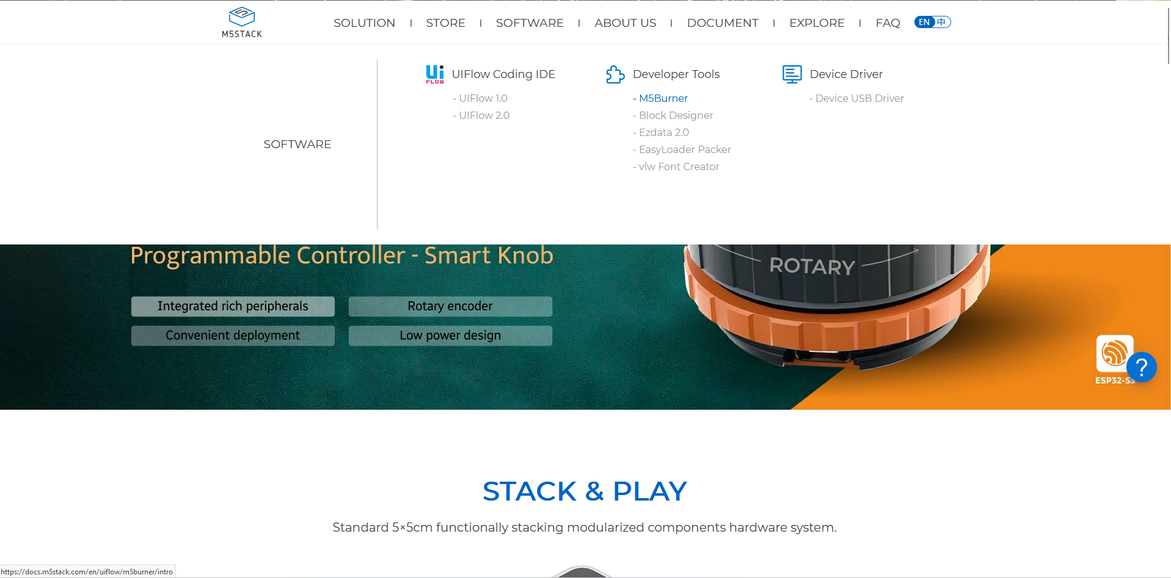

1.3 – Instalação do M5Launcher

Dentro do programa, selecione a aba CARDPUTER e procure por M5Launcher, clique em Download para baixar o .Bin do firmware.

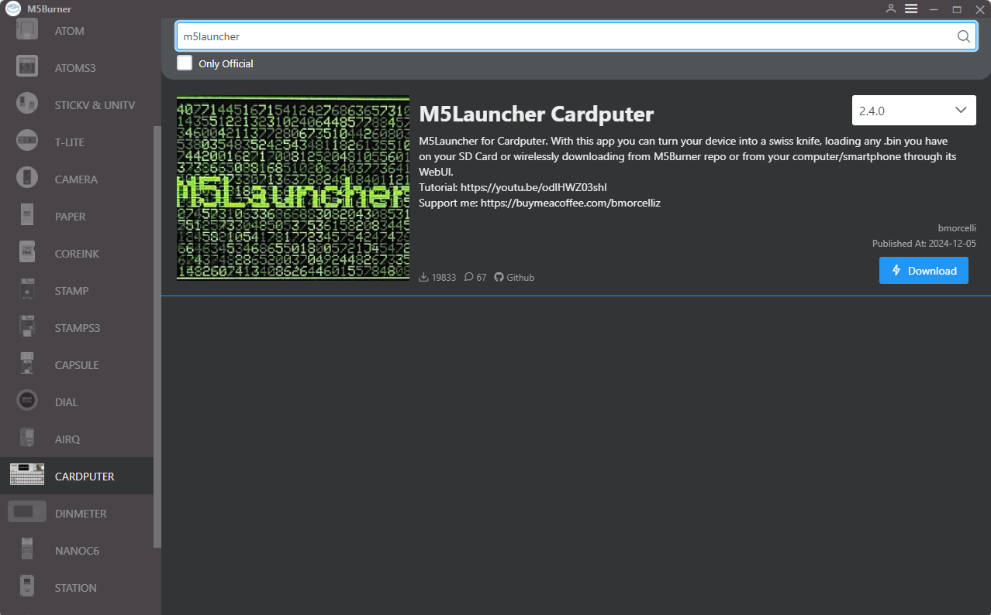

Conecte o Cardputer ao Computador e clique em Burn, depois selecione a porta COM referente ao seu dispositivo e clique em Start, o firmware será instalado no Cardputer, tenha muito cuidado para não desconectar o dispositivo enquanto o Flash acontece.

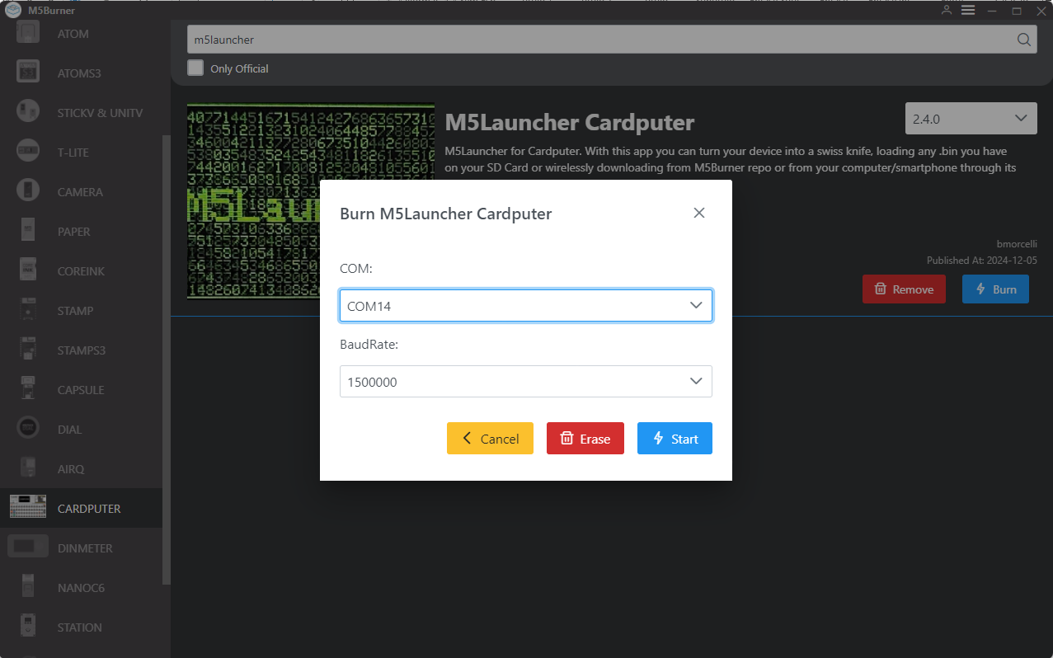

Se a instalação for bem sucedida o Firmware estará pronto para uso.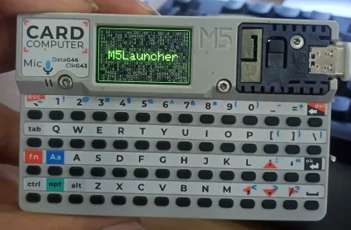

1.4 – Configurações no M5Launcher

1.4.1-Verificação do cartão SD

Na tela inicial, verifique se a opção SD está acessível, o ícone deve estar verde, caso contrário, o mesmo estará cinza.

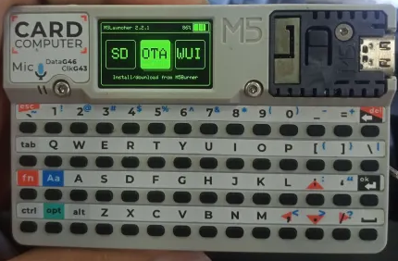

1.4.2-Ativar modo Web Interface

Selecione o ícone WUI, nele você terá a opção de subir a interface se conectando a uma rede já existente ou utilizando o Cardputer no modo AP.

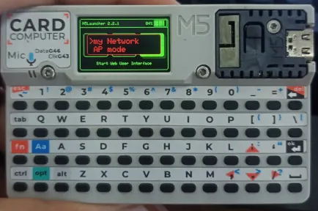

* My Network

O Cardputer escaneará os wifis próximos, escolha a sua rede e digite as credenciais de acesso.

* AP Mode

O Carduputer iniciara uma rede Wifi aberta.

Após Escolher um desses métodos, o Cardputer adotará um IP e poderá ser acessado pela url na tela, conecte-se nela em seu navegador utilizando o login e senha disponibilizados pelo Cardputer.

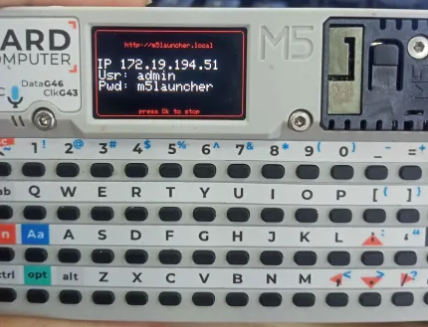

Dentro da interface web, dados como arquivos e uso do armazenamento poderão ser vistos, assim como a versão atual do firmware.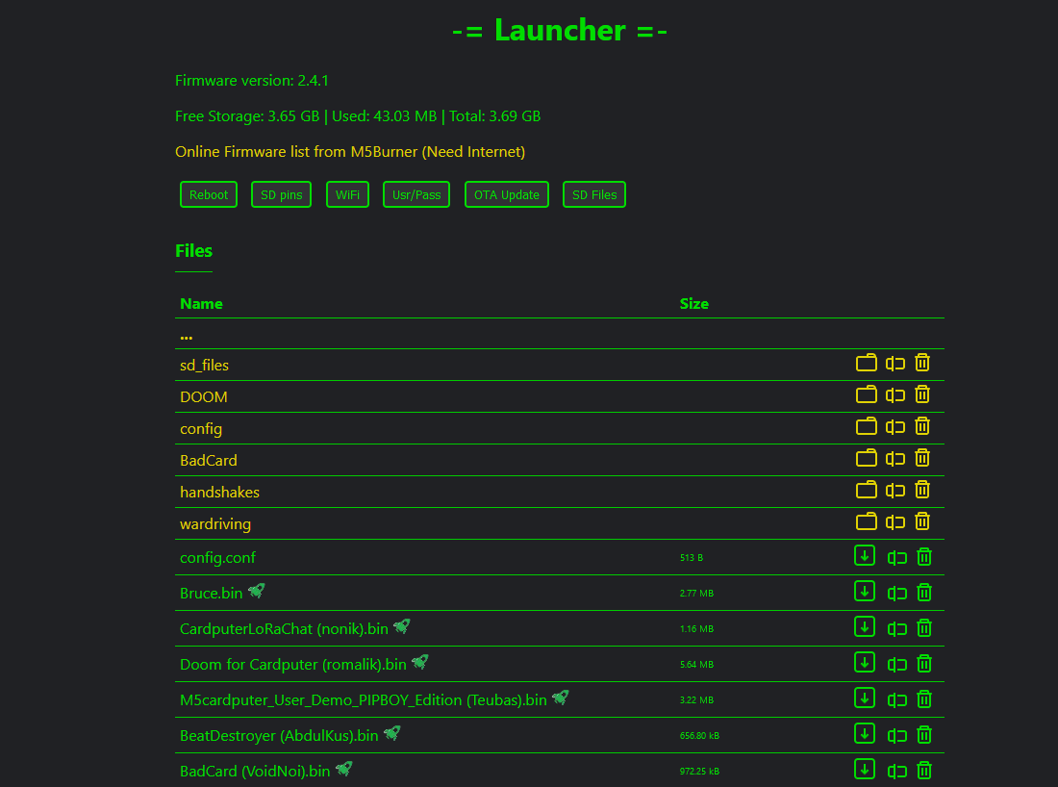

1.4.3-Download de Firmwares Secundários

Para fazer multi-boot no Launcher precisamos adicionar o .Bin dos firmwares necessários, vamos ulizar o firmware Evil-Cardputer desenvolvido pelo usuário “7h30th3r0n3”, temos duas opções em como Baixar:

* Download pelo Github

Acesse o repositório git e faça download do .bin

https://github.com/7h30th3r0n3/Evil-M5Core2/tree/main/binaries

* Download pela interface Web (Requer Internet)

Selecione a opção “Online Firmware list from M5Burner” e procure pelo firmware Evil-Cardputer. 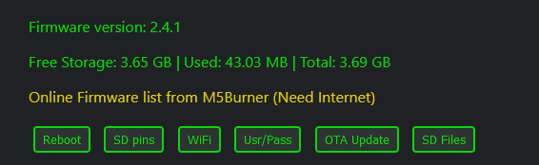 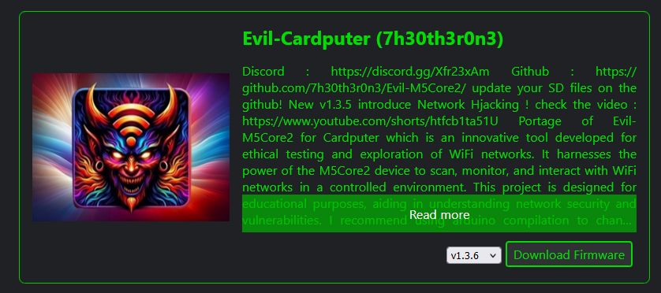

Após adquirir o arquivo .Bin, faça o upload do arquivo pela interface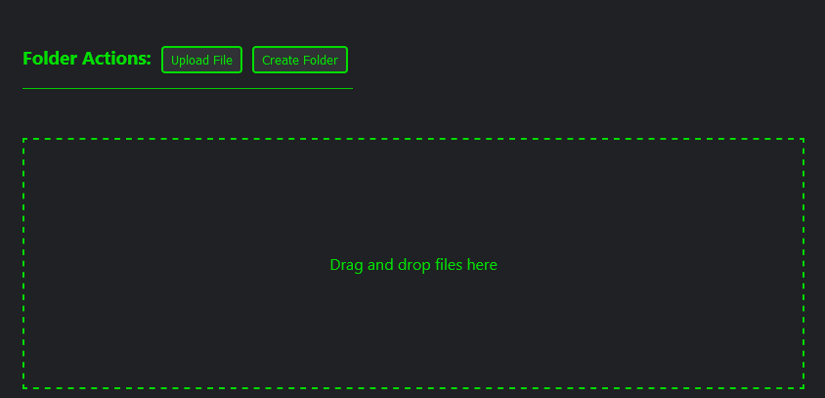

1.5 Instalação do Evil-Cardputer

Aperte OK para desligar a interface Web e selecione a opção SD no menu inicial

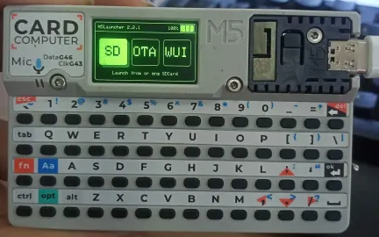

Dentro do cartão SD, procure pelo .Bin instalado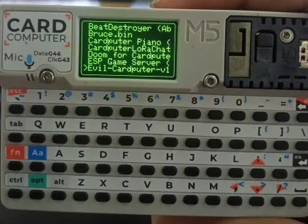

Selecione a opção install e aguarde a instalação, o aparelho reiniciara após a instalação

